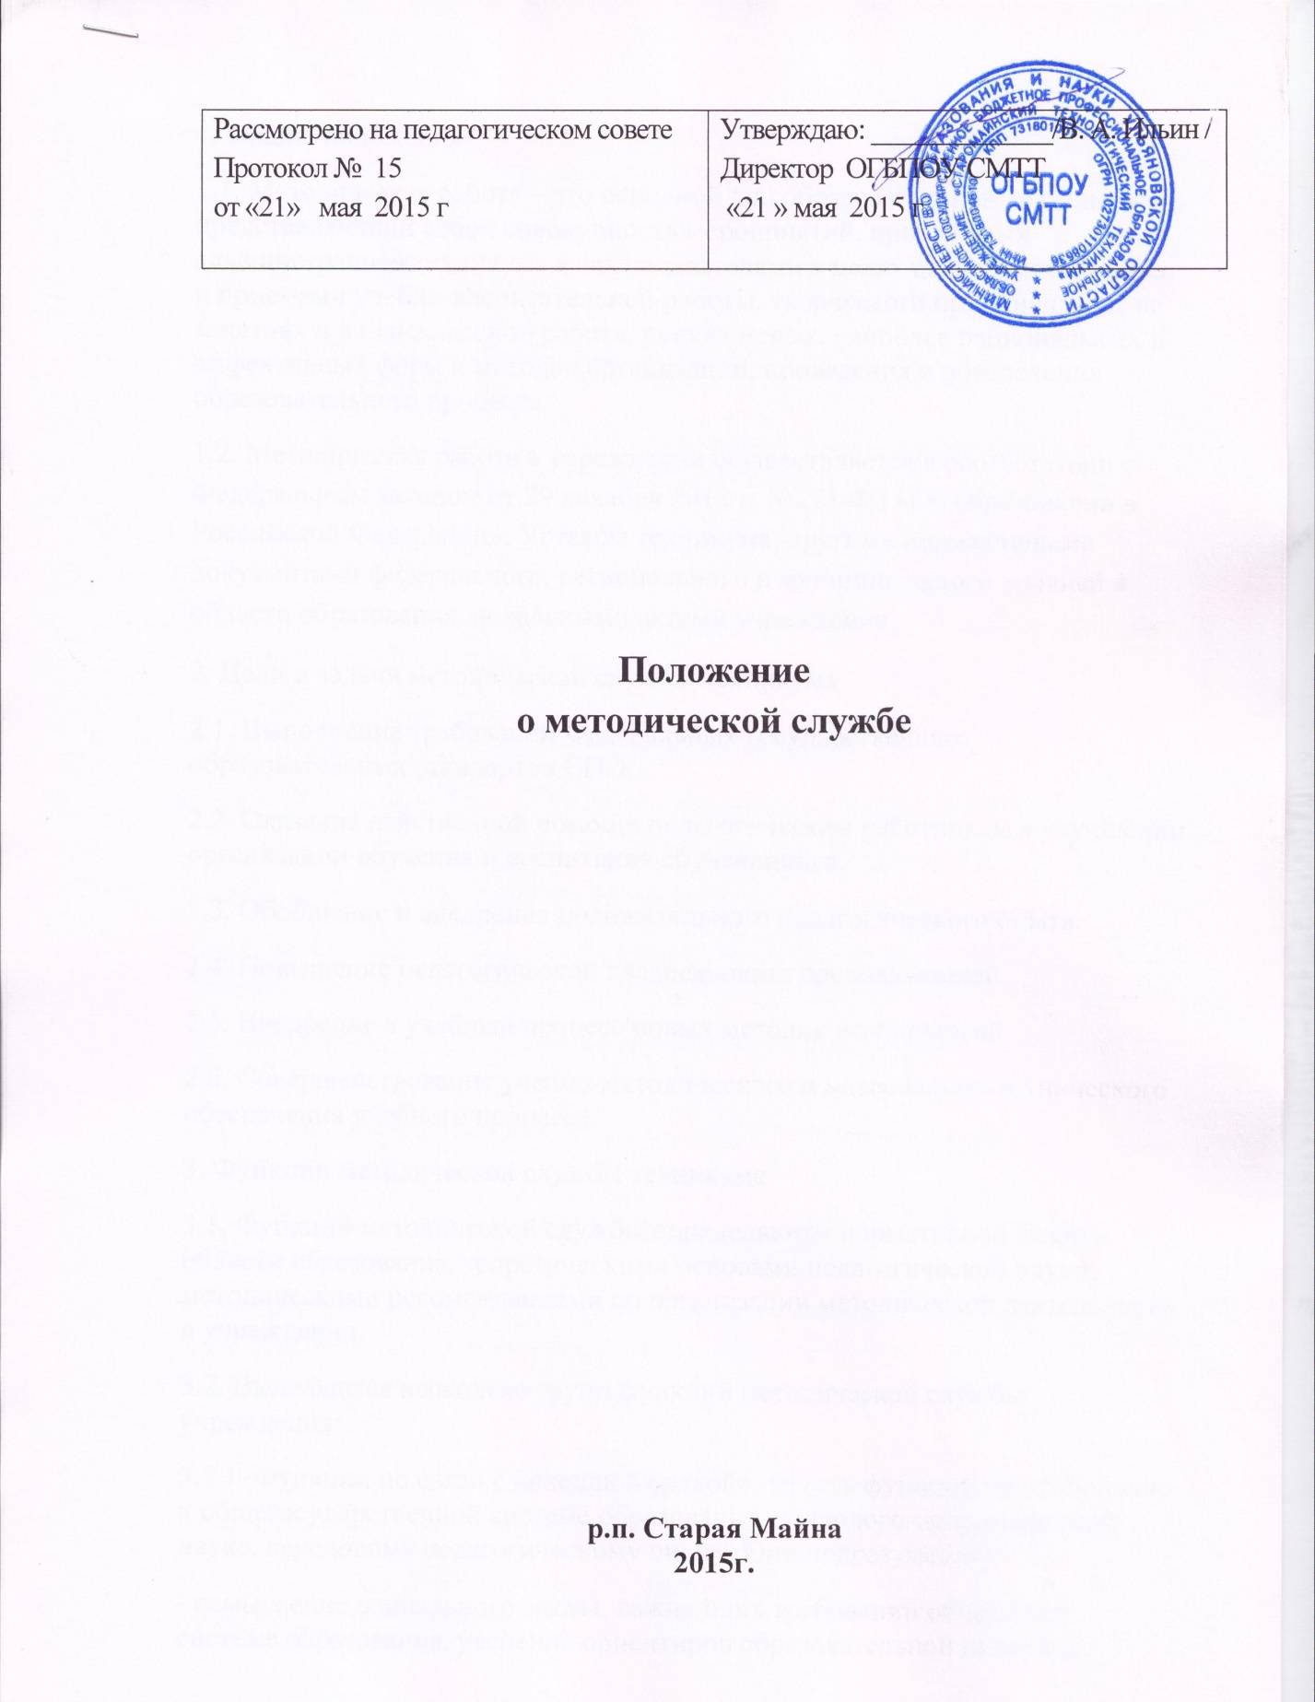

1. Общие положения
1.1. Методическая работа – это основной вид образовательной деятельности, представляющий собой совокупность мероприятий, проводимых администрацией техникума и преподавателями в целях овладения методами и приемами учебно-воспитательной работы, творческого применения их на занятиях и во внеклассной работе, поиска новых, наиболее рациональных и эффективных форм и методов организации, проведения и обеспечения образовательного процесса.
1.2. Методическая работа в учреждении осуществляется в соответствии с Федеральным законом от 29 декабря 2012 г. №273-ФЗ «Об образовании в Российской Федерации», Уставом техникума, другими нормативными документами федерального, регионального и муниципального уровней в области образования, локальными актами учреждения.
2. Цели и задачи методической службы техникума
2.1. Выполнение требований Федеральных государственных образовательных стандартов СПО.
2.2. Оказание действенной помощи педагогическим работникам в улучшении организации обучения и воспитания обучающихся.
2.3. Обобщение и внедрение положительного педагогического опыта.
2.4. Повышение педагогической квалификации преподавателей.
2.5. Внедрение в учебный процесс новых методик и технологий
2.6. Совершенствование учебно-методического и материально-технического обеспечения учебного процесса.
3. Функции методической службы техникума
3.1. Функции методической службы определяются нормативной базой в области образования, теоретическими основами педагогической науки, методическими рекомендациями по организации методической деятельности в учреждении.
3.2. Выделяются несколько групп функций методической службы учреждения:
3.2.1. Функции по связи с «внешней средой», то есть функции по отношению к общегосударственной системе образования, психолого-педагогической науке, передовому педагогическому опыту. Они подразумевают:
- осмысление социального заказа, важнейших требований общества к системе образования, уяснение ориентиров образовательной политики, конкретных программно-методических требований, приказов и инструкций вышестоящих органов образования, своевременное и правильное доведение требований до каждого педагогического работника;
- внедрение и использование достижений и рекомендаций психолого-педагогической науки;
- внедрение достижений передового педагогического опыта, опыта педагогов-новаторов;
- распространение за рамки техникума лучшего опыта, наработанного в педагогическом коллективе учебного заведения.
3.2.2. Функции по отношению к педагогическому коллективу учреждения, которые включают в себя:
- консолидация, сплочение педагогического коллектива, превращение его в коллектив единомышленников;
- развитие организационной культуры техникума, выработка единого педагогического кредо, общих позиций и ценностей;
- анализ образовательного процесса в техникуме и его результатов;
- предупреждение и преодоление недостатков и затруднений в педагогической деятельности преподавателей;
- выявление, обобщение и распространение педагогического опыта, рожденного внутри коллектива, обмен ценными педагогическими находками;
- предупреждение и преодоление формализма и перегрузки в педагогической деятельности;
- стимулирование массового педагогического творчества и инициативы преподавателей;
- приобщение коллектива к научно-исследовательской работе по актуальным проблемам техникума.
3.2.3. Функции по отношению к конкретному преподавателю – повышение профессионального мастерства педагога. Под этим подразумевается содействие выработке у преподавателя следующих специальных умений и навыков:
- умение оптимального планирования и проектирования процесса обучения;
- умение оптимальной реализации намеченного плана обучения (занятия);
- умение анализировать результаты своих занятий по установленным критериям оптимальности;
- совершенствование и обогащение знаний педагогов, развитие
мировоззрения, профессионально-ценностной ориентации, развитие мотивов профессиональной творческой деятельности преподавателей и других.
4. Структура методической службы техникума, её деятельность и руководство.
4.1. Методическая служба состоит из:
4.1.1. Научно-методического совета.
4.1.2. Цикловых методических комиссий
4.2. По мере необходимости создаются и действуют школа начинающего преподавателя, творческие группы педагогов временного или постоянного характера.
4.3. Координацию работы методической службы осуществляет заместитель директора по УР
4.4. Непосредственное руководства методической службой осуществляет заместитель директора по научно-методической работе , который:
- является председателем научно-методического совета;
- руководит работой научно-методического совета;
- руководит работой методической службы техникума;
- может возглавлять работу цикловой методической комиссии преподавателей;
- может возглавлять работу одной из творческих групп;
- может возглавлять работу Школы начинающего преподавателя.
4.4. Научно-методический совет осуществляет свою деятельность на основании Положения о научно-методическом совете в техникуме.
4.5. Цикловая методическая комиссия осуществляет свою деятельность на основании Положения о цикловой методической комиссии.
4.9. Мероприятия, проводимые в рамках работы методической службы
4.9.1. Осуществление внутритехникумовского контроля по утвержденному Плану работы учреждения. План и график проведения каждого мероприятия утверждается приказом директора.
4.9.2. Анализ деятельности методической службы учреждения за отчетные периоды времени (на основании приказов директора и локальных актов учреждения).
4.9.3. Планирование деятельности методической службы учреждения на установленные периоды времени (учебный год, полугодие и другие – на основании приказов директора и локальных актов учреждения).
4.9.4.Заседания Педагогического совета учреждения
4.9.5. Заседания научно-методического совета учреждения
4.9.6.Заседания цикловых методических комиссий учреждения
4.9.7.Недели цикловых методических комиссий
4.9.8.Организация прохождения курсов повышения квалификации, семинаров, конференций и других мероприятий по повышению квалификации педагогических работников и освоению новых методик и технологий.
4.9.9. Проведение инструктивно-методических совещаний с педагогическими работниками
4.9.10. Проведение других методических мероприятий в рамках утвержденного Плана работы учреждения на учебный год.
4.9.11. Проведение открытых уроков, внеклассных мероприятий по дисциплинам по утвержденному Плану работы учреждения.
4.9.12. Пополнение библиотечно-информационного фонда учреждения.
4.9.13. Аттестация педагогических работников на соответствие занимаемой должности
6. Назначение руководителей методической службы
6.1. Назначение руководителей методической службы и освобождение их от должности производится на основании действующего законодательства Российской Федерации в области образовательного и трудового права, а также на основании нормативных документов федерального, регионального и муниципального уровней, Устава, локальных актов техникума.
6.2. Руководители методической службы назначаются и освобождаются от занимаемой должности приказом директора. При этом соблюдается общая процедура назначения на должность и освобождения от должности работников, определенная действующим законодательством Российской Федерации в области трудовых отношений.

